日期 | 年級 | 課程單元
11/15 (一) | 五甲 | 遵守路權你我安全
單元節次內容 | 交通安全行人路權滑軌抽拉小卡設計
教學設計理念  Teaching concept | 以交通安全為主題，透過製作立體滑軌小卡片來認識路權與行人分道的概念
學科先備知識  Subject  Prior Knowledge | - 學生能夠運用適當的色彩進行繪畫創作  - 學生能夠熟練的使用剪刀剪出各種形狀
學科學習目標  Content Learning Objectives | - 學生能夠認識遵守路權的重要，並運用藝術方法從事有主題  性的創作。  - 學生能繪製出汽車、機車、馬路等元素。  3、學生明白抽拉滑軌卡片的原理，並運用此原理進行創。
教學器材  Teaching Aids  For Teacher | For Teacher |  | For Student
 | 教學投影片、製作成品範例、卡紙 |  | 剪刀、膠水、彩繪用具
教學活動 Activities
準備活動：  - 詢問同學是否看過以下交通號誌，知不知道是什麼意思  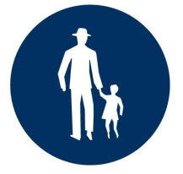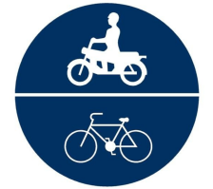  - 播放影片《『JT交通事務所』第3集「行人路權」》  https://www.youtube.com/watch?v=kENL0vcP-qw  發展活動：  1.藝術教師詢問同學：  (1)行人要禮讓汽車還是行人最大呢?  (2)行人應行走在? 枕木紋穿越道  - 認識路權：  (1)藝術教師播放影片：  https://www.youtube.com/watch?v=pnov_Zpjqzg&t=2s  - 藝術教師帶同學理解影片內容：  行人應遵守交通規則行走在行人穿越道上  - 帶同學認識馬路上各種圖示的意義與道路用途  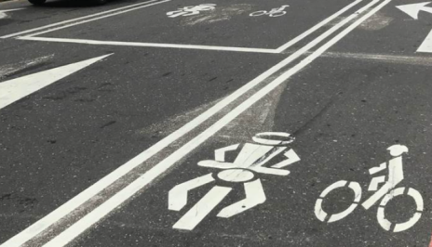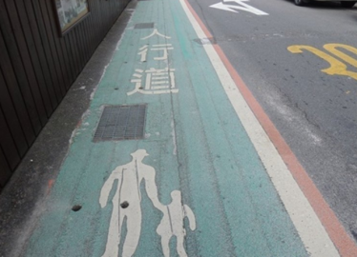  3.英語教師教授英語單字內容：  標誌-Signage  圓形-circle, 三角形-triangel, 八角形-Octagon  讓-yield, 停- stop, 行人-pedestrian, 機車/自行車- bike/bicycle  4.藝術教師展示範例，說明製作流程  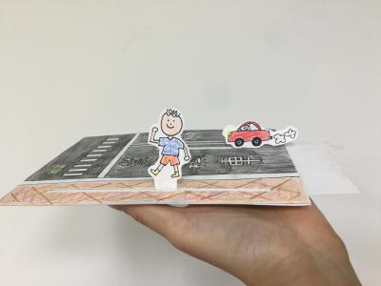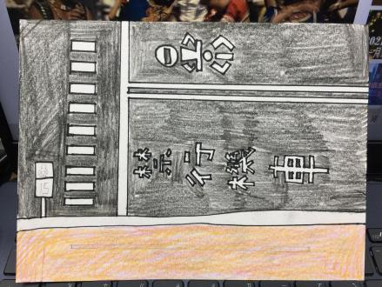  Step1  先繪製出包含行人穿越道、人行道、機車道與汽車道的馬路  Step2  畫出行人與汽、機車，並剪下  Step3  割出滑軌的洞與安裝滑軌背卡  - 學生繪製時間  - 學生製作滑軌及組裝  - 學生成果分享 |  |  |  | 1min  5mins  1min  2mins  3mins  3mins  10mins  8mins  20mins  20mins  7mins
參考資料
1.『JT交通事務所』第3集「行人路權」
https://www.youtube.com/watch?v=kENL0vcP-qw
2.別以為「被撞的」值得同情 侵犯路權理虧
https://www.youtube.com/watch?v=pnov_Zpjqzg&t=2s

